***EduSkan***

***Dokumentacja Techniczna***

Spis treści:

1.Ogólne informacje o aplikacji

2.Funkcje:

a) Dla ucznia

b) Dla szkół

3.Architektura

4.Technologie i narzędzia

5.UI/UX

6.Plan rozwoju

7.Instrukcja obsługi

# **Ogólne informacje**

Projekt EduSkan to inicjatywa mająca na celu pomaganie uczniom szkół podstawowych i ponadpodstawowych w procesie wyboru odpowiedniej szkoły oraz kierunku kształcenia. Aplikacja została stworzona, ponieważ już w młodym wieku musimy podejmować coraz więcej trudnych i, co ważniejsze, pozornie trudnych decyzji. Niestety, większość z nas ma trudności z dokonaniem właściwego wyboru lub podejmuje go pochopnie. EduSkan jest właśnie dedykowany takim osobom, które borykają się z trudnościami w wyborze szkoły średniej lub wyższego poziomu edukacji.

Aplikacja umożliwia także szkołom dodawanie swoich ofert do naszej bazy danych poprzez wypełnienie kwestionariusza. Nasza baza zawiera różne typy placówek edukacyjnych, w tym:

- Technika,

- Licea,

- Szkoły branżowe,

- Politechniki,

- Uniwersytety.

Jest to elastyczny system, który pozwala każdej zainteresowanej szkole dodać swoją ofertę do naszej wyszukiwarki. Naszym głównym odbiorcą są uczniowie klas 7 i 8 szkoły podstawowej, którzy stoją przed wyborem szkoły średniej, oraz uczniowie szkół średnich, którzy muszą podjąć decyzję o wyborze uczelni wyższej. Nasza aplikacja oferuje narzędzia do dopasowania szkoły na podstawie wielu kryteriów, w tym rankingu perspektyw. Każdy użytkownik znajdzie w niej informacje, które pomogą mu dokonać wyboru odpowiedniego dla siebie miejsca nauki, czy to związane z osiągnięciami, czy z przejściem przez system edukacji.

Jednym z naszych celów jest również to, aby nasza aplikacja nie ograniczała się wyłącznie do placówek oświatowych. Chcemy, aby była przydatna także studentom poszukującym studiów podyplomowych oraz uczniom zainteresowanym zajęciami pozalekcyjnymi. W przyszłości planujemy rozbudować aplikację o dodatkowe funkcje, takie jak opinie absolwentów o konkretnej szkole czy uczelni.

# 

# **Funkcje**

## Wyszukiwanie szkół:

Główną usługą oferowaną przez naszą aplikację jest funkcjonalność, która wykorzystuje zaawansowane algorytmy sztucznej inteligencji do znalezienia idealnie dopasowanej szkoły lub kierunku na podstawie profilu użytkownika. To właśnie ta funkcja stanowi główny cel naszej aplikacji, czyli pomaganie w wyszukiwaniu odpowiednich szkół z naszej bazy danych.

Funkcja ta uwzględnia wszystkie informacje wprowadzone przez użytkownika w odpowiednie pola tekstowe. Jednym z ważnych aspektów, które można podać w ostatnim polu (największym) są informacje takie jak miejsce zamieszkania oraz ewentualne problemy zdrowotne, włączając w to niepełnosprawności fizyczne i psychiczne. Te dane są istotne w procesie dopasowania odpowiedniej placówki edukacyjnej do potrzeb użytkownika. Możesz także określić, na jakim poziomie edukacji poszukujesz szkoły.

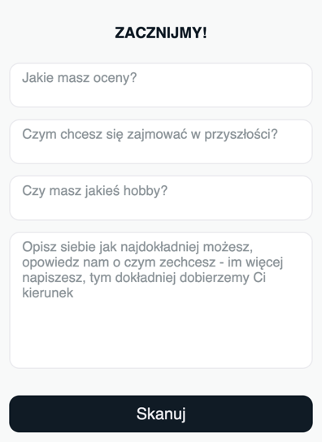

Po naciśnięciu przycisku „Skanuj” prześlesz nam swoje dane które wprowadziłeś w pola tekstowe, a my postaramy się dobrać dla ciebie idealną szkołę oraz wyświetlimy ci przykłady szkół które do ciebie pasują

Użytkownik ma opisać siebie w dość dokładny sposób. Im więcej napiszesz w tym polu tym lepiej sztuczna inteligencja będzie mogła dopasować profil użytkownika. W tym polu opisz to co według ciebie jest ważne w twojej osobowości itp.

Użytkownik ma podać czym się interesuje np.:(ornitologia)

Użytkownik ma podać swoje oceny np.:()

Użytkownik ma podać czym planuje zajmować się w przyszłości np.: (programować, malować)

Warto podkreślić, że dane, które przekazujesz, są używane tylko raz, aby dostosować profil szkoły lub kierunku do Twoich potrzeb. Nigdy nie są one archiwizowane ani nie są udostępniane nikomu, co zapewnia pełne bezpieczeństwo użytkowników. Nasza aplikacja oczywiście przestrzega wszystkich regulacji związanych z RODO.

Jedynym ograniczeniem, na które warto zwrócić uwagę, jest używanie znaków specjalnych, takich jak cudzysłowy czy wykrzykniki. Aby uzyskać najlepsze wyniki, zalecamy unikanie stosowania tych znaków.

## Dodawanie szkół:

Kolejną kluczową funkcją oferowaną przez naszą aplikację jest rozbudowa naszej bazy szkół. Nasza platforma umożliwia każdej szkole chętnej dołączenie do naszej aplikacji poprzez dostarczenie odpowiednich danych. W ten sposób placówka ta zostaje zapisana w naszej bazie danych i może zostać polecana użytkownikom.

Proces dodawania szkół wymaga interwencji ludzkiej, ponieważ szkoła, która chce dołączyć do naszej bazy danych, musi najpierw przesłać zgłoszenie, które trafia do naszej wstępnej bazy oczekującej na weryfikację. Dopiero po pomyślnej weryfikacji dane szkoły są przenoszone do głównej bazy szkół. W przyszłości planujemy zautomatyzować ten proces dodawania szkół.

Warto podkreślić, że dane przesyłane przez placówki są gromadzone i przechowywane w naszej bazie danych, do której nie ma dostępu z zewnątrz. Wszystkie dane są oczywiście przechowywane zgodnie z najwyższymi standardami bezpieczeństwa danych, takimi jak RODO i inne odpowiednie przepisy. Jeśli szkoła zdecyduje się wycofać z projektu, wszystkie jej dane są usuwane i nie pozostawiają żadnych śladów. W wyniku tego, placówka nie jest już rekomendowana uczniom. Oczywiście szkoła może ponownie przystąpić do projektu, wypełniając ponownie arkusz zgłoszeniowy.

Dane wprowadzane do arkusza zgłoszeniowego powinny być odpowiednio powiązane z odpowiednimi polami i nie powinny być zbyt rozwlekłe ani nieprecyzyjne. Wszystkie dane powinny być przedstawione w prosty i zwięzły sposób. Dokładność i precyzja w podawaniu danych ma istotny wpływ na ostateczne wyniki i polecane placówce.

## Ocenianie szkół:

Każdy absolwent danej szkoły będzie miał możliwość oceny swojej uczelni na podstawie własnych doświadczeń. Będzie mógł wyrazić swoje preferencje, podkreślić aspekty, które uważa za wartościowe, a także zwrócić uwagę na obszary, które jego zdaniem mogłyby być udoskonalone. Ta funkcja pozwoli potencjalnym studentom lepiej dostosować wybór szkoły do swoich indywidualnych potrzeb i oczekiwań.

# **Architektura aplikacji**

Aplikacja opiera się na architekturze SPA (Single-Page Application) - jest to nowoczesna koncepcja architektoniczna, która została wybrana ze względu na jej prostotę obsługi ze strony deweloperów oraz przyjemność użytkowania. W architekturze SPA cała interakcja odbywa się na jednej stronie, co skraca czasy oczekiwania i eliminuje potrzebę wczytywania kolejnych stron. Jednak, pomimo licznych zalet, warto zauważyć jedną znaczącą wadę: w przypadku wystąpienia problemu z jednym elementem, cała aplikacja może przestać działać.

## Warstwy aplikacji:

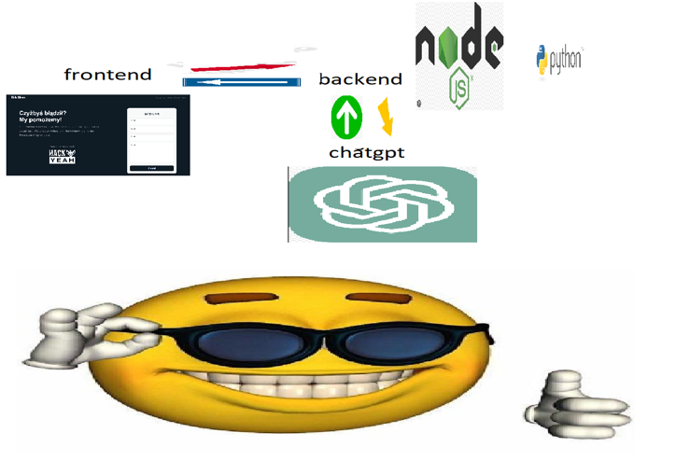  
1. Interfejs użytkownika (UI) 🡪 To warstwa frontendowa, czyli to, co widzi i obsługuje użytkownik. Pełni kluczową rolę w aplikacji, zajmując się takimi zadaniami jak:

- Pobieranie danych od użytkownika.

- Przesyłanie odpowiednich danych użytkownikowi.

- Gromadzenie informacji od szkół zainteresowanych dołączeniem do projektu.

- Informowanie użytkownika o podstawowych informacjach dotyczących aplikacji, takich jak informacje o autorach, celach oraz używanych technologiach.

2. Serwer Backendowy (Backend) 🡪 To centralna część aplikacji, która działa po stronie serwera. Odpowiada za wiele kluczowych zadań, takie jak:

- Przetwarzanie danych dostarczonych przez frontend.

- Współpraca z ChatemGPT, przekazując mu informacje o użytkownikach i odbierając odpowiedzi.

- Zarządzanie danymi dotyczącymi szkół uczestniczących w projekcie oraz udostępnianie tych danyh dla UI

- Przesyłanie informacji zwróconych przez Chat do frontendu.

3. Interfejs Programistyczny Aplikacji (API) 🡪 Ta warstwa odpowiada za zapewnienie połączenia między wszystkimi komponentami aplikacji, umożliwiając im efektywną komunikację między sobą. Jest kluczowym elementem zapewniającym integralność i funkcjonalność aplikacji.

## Model i przepływ danych:

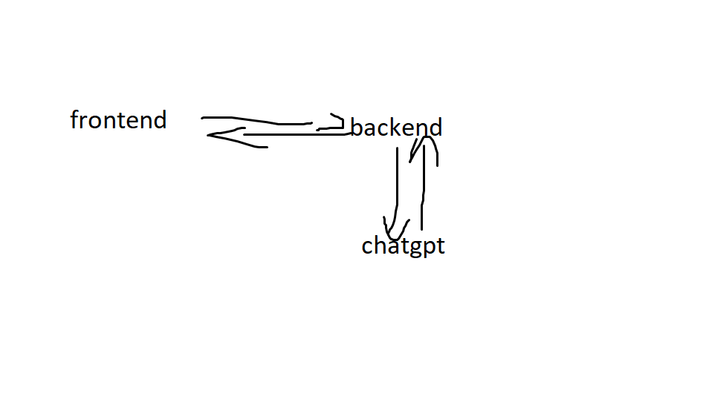

Aplikacja gromadzi informacje o szkołach w pliku tekstowym (txt), który służy jako baza danych dostępna dla ChatGPT do wyboru. Podobnie, dane pobrane z frontendu są zapisywane w pliku txt, aby mogły zostać dostarczone do czatu. Następnie zachodzi proces odwrotny, gdzie dane z czatu są zapisywane do pliku txt. Backend odczytuje te dane z pliku txt i przesyła je na frontend.

## Bezpieczeństwo:

Ze względu na rygorystyczne zasady, z którymi musieliśmy się uporać podczas wprowadzania danych do chatu, jesteśmy zmuszeni ograniczać pewne znaki specjalne, takie jak cudzysłowy czy wykrzykniki, i tym podobne. Oczywiście najlepiej, gdyby użytkownicy ich w ogóle nie podawali. Jednakże, w przypadku uporczywego wprowadzania takich danych, system usuwa takie zgłoszenia.

Dodatkowo, dbamy o właściwy format wprowadzanych treści, na przykład unikając odwróconych danych, takich jak oceny w zakładce zainteresowań. Nasza aplikacja jest także zabezpieczona przed spamem. W sytuacji, gdy wprowadzone treści są skrajnie nieodpowiednie, mogą być dopuszczone do chatu, ale zostaną one zignorowane, lub użytkownik otrzyma żądanie poprawienia tych danych lub zgłoszenia błędu w wprowadzonych informacjach.

## Skalowalność:

Aktualnie nasza aplikacja działa na dedykowanym serwerze. Jednakże, w przypadku dodania nowej pamięci RAM, zaimplementowania nowego procesora, karty graficznej, lub innych usprawnień, nasza aplikacja jest w stanie dostosować się do tych nowych warunków. Można śmiało powiedzieć, że jest w pełni skalowalna wertykalnie. Aplikacja jest także przygotowana do obsługi dużego obciążenia, co oznacza, że jest w stanie obsłużyć dużą ilość zapytań jednocześnie.

Skalowalność bazy danych jest obecnie standardem, który nasz projekt śmiało spełnia. W każdym momencie dowolna placówka może dołączyć do naszej bazy szkół, wypełniając odpowiedni formularz. Również w drugą stronę, każda szkoła ma możliwość rezygnacji, a to nie ma wpływu na działanie aplikacji.

Warto jednak podkreślić, że skalowalność to nie tylko obsługa obciążenia, ale także zdolność do obsługi małych zmian. Nasza aplikacja jest przygotowana do obsługi takich drobnych modyfikacji i dostosowań.

# **Technologie i narzędzia:**

Technologie, których użyliśmy do stworzenia naszej aplikacji, to:

a) Frontend:

- HTML5,

- CSS3,

- JavaScript.

b) Backend:

- Python3,

- Node.js (z wykorzystaniem frameworka Express).

c) Analiza danych:

- ChatGPT API 3.5 Turbo.

Warto również wspomnieć o bibliotece, którą wykorzystujemy w naszej aplikacji, a mianowicie Langchain.

Langchain to potoczne określenie oznaczające zazwyczaj sieć blockchain, która jest wykorzystywana w kontekście technologii blockchain do zarządzania i śledzenia danych językowych. Jednakże, nie jest to powszechnie używane pojęcie i nie jestem w stanie dostarczyć dokładnych informacji na temat tej biblioteki bez dodatkowych informacji.

Co do protokołów, których używamy w naszej aplikacji, wykorzystujemy protokół komunikacyjny HTTP Post do przesyłania danych między frontendem a backendem.

# **UI/UX**

## Interfejs ucznia:

Interfejs dostępny dla uczniów został zaprojektowany z myślą o prostocie, przejrzystości i dostarczaniu niezbędnych informacji. Jego celem jest umożliwienie użytkownikowi korzystania z aplikacji bez zbędnych komplikacji. Nie zawiera ukrytych funkcji, jest intuicyjny i przyjazny dla każdego użytkownika, nawet dla tych mniej zaznajomionych z technologią (tzw. idiotoodporny).

Aplikacja skupia się na jednej stronie głównej, która wyświetla się od razu po wejściu na stronę. Na tej stronie znajduje się ankieta oraz ogólne informacje o aplikacji. Po wypełnieniu formularza i wysłaniu go do analizy, pojawia się okno popup z rekomendacją dopasowanej do użytkownika szkoły.

Warto jednak zaznaczyć, że strona główna to tylko początek. Po otrzymaniu wyniku, konieczne jest wyświetlenie go użytkownikowi. Do tego celu wykorzystywane jest okno popup, które pojawia się z odpowiednią rekomendacją.

A to screen całej strony wraz z krótkim opisem.

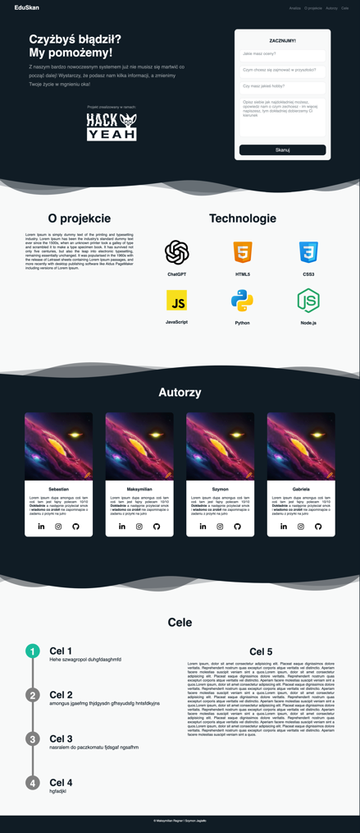

Menu

Cele projektu wraz z oznacznikiem

Sekcja autorzy

Sekcja o projekcie

Formularz

## Ogólne:

Na naszej stronie wykorzystujemy różnorodne style i kolory. Oto paleta barw, której używamy:

- Kolor tła 1: rgba(15, 27, 37)

- Kolor tła 2: #fffffff8

- Kolor menu: rgba(106, 115, 125)

- Kolor dla placeholderów: rgba(23, 235, 235)

Nasza aplikacja jest w pełni responsywna, co oznacza, że każdy użytkownik może z niej korzystać niezależnie od miejsca i rodzaju urządzenia, na którym pracuje.

W przypadku wystąpienia błędu, aplikacja informuje użytkownika, wyświetlając odpowiednie komunikaty, np. "Nieprawidłowo wprowadzone dane".

# 

# **Plan rozwoju**

Planujemy kontynuować rozwijanie aplikacji z wielu perspektyw, zarówno od strony frontendu, jak i backendu, aby zapewnić jej ciągłe doskonalenie. Aplikacja staje się coraz bardziej wydajna w miarę wzrostu liczby użytkowników i szkół uczestniczących w projekcie. Jednak nasze dążenia do doskonalenia nie ograniczają się jedynie do poprawy wyników. Chcemy także kontynuować rozwijanie interfejsu użytkownika, aby zapewnić lepsze wrażenia użytkownika.

Backend aplikacji również będzie podlegać ciągłemu rozwojowi. Obecnie priorytetem jest migracja na pełną bazę danych zamiast plików tekstowych. Chociaż obecne rozwiązanie jest skuteczne i działa dobrze, przechodząc na bazę danych, będziemy mogli osiągnąć wyższy poziom skalowalności i poprawić wydajność aplikacji w przypadku wzrostu obciążenia.

Kolejnym krokiem w rozwoju aplikacji będzie zautomatyzowanie procesu dodawania szkół. Obecnie odbywa się to ręcznie, gdzie szkoły wysyłają zgłoszenia poprzez stronę, a dane trafiają do pliku tekstowego, gdzie są weryfikowane i dodawane do bazy danych przez ludzi. Planujemy zastąpić ten proces sztuczną inteligencją, co pozwoli na bardziej efektywną i skalowalną obsługę zgłoszeń.

Kolejnym celem jest dodanie trybu dostosowanego dla osób niepełnosprawnych, umożliwiając np. powiększenie czcionki, zmianę kontrastu i inne dostosowania na stronie, które użytkownicy mogą regulować według swoich potrzeb. To będzie krok w kierunku uczynienia naszej aplikacji bardziej dostępną i przyjazną dla różnych grup użytkowników.

# 

# **Instrukcja obsługi**

Jeśli po przejrzeniu całej dokumentacji masz trudności z zrozumieniem, jak korzystać z aplikacji, lub po prostu chciałbyś szybko poznać jej działanie, poniżej znajdziesz graficzne instrukcje, które krok po kroku przedstawiają, jak korzystać z aplikacji. Każdy ekran jest opatrzony objaśnieniem, które kieruje, co należy zrobić, aby wszystko działało tak, jak powinno.ss

Tu instrukcja.